28 de febrero de 2022

Base de datos
Hana

Versión y parche de SBO
V10 FP2011

Versión de Kernel
10.1.4

Requisitos de instalación

Configuración del desarrollo:
Instalar DLL en EXT. No hace falta indicar Actualizar a “Y”.

Descripción funcional del desarrollo
Desde una única pantalla poder realizar de manera ágil todas las funciones de gestión entregas y salidas del día en AUTOCRISTAL.

En este formulario se mostrará información de todas las entradas y salidas previstas.
El sistema al acceder a la parrilla de control solicitará el almacén a considerar. Por defecto se autocompleta con el almacén vinculado a la delegación asignada al usuario conectado. En caso de que exista más de un almacén vinculado a una delegación, se permitirá seleccionar cualquiera de éstos.
Una vez seleccionado un almacén el sistema mostrará la información relativa a ese almacén.
El sistema permite filtrar los objetos a mostrar:
- Salidas: Indicamos que objetos incluir. Por defecto todos.
- Entradas: Indicamos que objetos incluir. Por defecto todos.

Descripción técnica del desarrollo
Se establecen los parámetros de almacén y documentos

Se definirán en el formulario los siguientes filtros:
Almacén: Por defecto se autocompleta con el almacén asociado a la delegación del usuario. En el caso de varios almacenes para una misma delegación el sistema permitirá seleccionar el que se desee.
Documentos de salida: El sistema permitirá seleccionar los documentos a gestionar: (Tiene que permitir seleccionar uno, varios o todos. Por defecto todos)
Pedido de clientes
Solicitud de traslado Origen
Solicitud de devolución de Proveedor.
Todos.
Documentos de Entrada: El sistema permitirá seleccionar los documentos a gestionar: (Tiene que permitir seleccionar uno, varios o todos. Por defecto todos)
Pedido de compra
Solicitud de traslado Destino
Solicitud de devolución de Clientes.
Todos.

La aplicación debe permitir refresco bajo demanda del empleado de todas las parrillas. Se establecerá un refresco cada x tiempo de manera automática. A definir en un parámetro.

La parrilla tiene que permitir filtrar por cualquiera de los siguientes campos:
- Ic
- Clase de expedición
- Estado de picking

Parrilla 1 - Salidas pendientes de asignar
En esta parrilla se mostrará listado de todas las salidas previstas en el día o día anteriores autorizados sin lista de picking asociada.
Se consideran las salidas referidas a:
- Pedidos de clientes
- Solicitud Devoluciones de proveedor (No permite hacer Lista de Picking¡¡¡)
- Solicitud de traslado – Origen. (Traslados entre delegaciones).

En este listado se mostrará la siguiente información:
Las columnas para mostrar serán:

- Tipo de salida: Indicará el objeto de la salida:
  - Pedido de cliente (PEDVTA)
  - Solicitud de devolución de proveedor (SDPROV)
  - Solicitud de Traslados (SOLTRA).
  - El listado se ordenará por este campo.

- Delegación por defecto del IC. La delegación es un campo de usuario de la ficha de datos maestros de Clientes. Al realizar el pedido el cliente puede comprobar el stock que hay de los productos que necesita en las diferentes delegaciones. Es posible que, si no existe stocks en su delegación por defecto, el cliente puede solicitarlo a otra. Cada responsable verá los pedidos que contengan alguna línea asignada a su delegación. El almacén marca la asignación de la línea a las delegaciones. Todas las operaciones quedan limitadas a las líneas de la delegación donde se gestiona el documento.
En el caso de que el tipo de salida sea solicitud de devolución de proveedor se indicará la delegación del almacén de la solicitud de devolución del proveedor.
Para las solicitudes de traslado se mostrará la delegación asociada al almacén origen de la solicitud.
- Id del documento: indica el nº documento. Desde esta columna se podrá acceder al documento. ➔.
- Autorizado: nos indica si el pedido de cliente está aprobado para entregar. En el resto de los casos, Solicitud de devolución proveedor y solicitud de traslado, siempre Si.
  - Si
  - No
- Cód. Ics: muestra el código del Cliente en el caso de Pedidos y el código del proveedor en el caso de Devoluciones de proveedor. En las solicitudes de traslado se indica el código del almacén destino.
- Empresa: muestra el nombre de la empresa, cliente o proveedor y en el caso de Solicitud de traslado el nombre de la delegación destino.
- Clase de expedición
- Descripción: Muestra la clase de expedición asociada al documento.
- Validación: Permite cambiar la clase de expedición, Se comprueba que el servicio prestado sea compatible con la agencia y localidad de envío. (Caso de uso: Agencia de Transporte) El cambio debe realizarse sobre el documento origen, nivel de cabecera y líneas. El sistema avisa del cambio antes de ejecutarse.
Obligatorio: Si.

- Rotura de stocks: esta columna indica si alguno de los artículos solicitados en el documento origen carece de stock. Para el cálculo de disponibilidad se atenderá a la fecha y hora del registro del documento. Se podrá definir documentos prioritarios (Campo de usuario en el documento). Se atenderá antes a los prioritarios y luego al resto.
  - Si
  - No.
- A: Indica si existe otros documentos en proceso de entrega del mismo IC o delegación. Valores Si – No. Se comprueba si existen documentos asignados, o completados (no incluidos en expediciones cerradas).
- Ubicación de los productos del documento: Altura – Suelo – Ambos. (Se indica en la ubicación estándar del artículo - Atributo)
- Zona de transporte. Indica la provincia y zona de transporte. No procede en Devoluciones a proveedor – Solicitud de traslado.
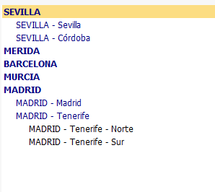
- Estado de Picking: Indicará pendiente. El usuario podrá generar desde este punto la lista de picking. Se asocia un usuario genérico, estarán disponibles para cualquier empleado de almacén.
- Selección: permite marcar documentos para realizar acciones sobre ellos. Podemos sustituir este campo por usar la selección de registros estándar.
Las acciones que se permiten realizar desde esta parrilla son:
Liberar para Picking: todos los documentos seleccionados se les crea una lista de picking. Por cada documento una lista de picking. No se permite a documentos no aprobados. En el caso de liberar para picking devoluciones de proveedor se habilitarán campos de usuario, el campo Estado de Picking pasa a ser liberado.
Cerrar pedidos: el sistema cerrará los documentos seleccionados. Si algún documento se decide excluir definitivamente de la gestión de entregas. Se informa al usuario, antes de que el cierre sea definitivo.
Cambio de almacén: el sistema mostrará los artículos de los pedidos de cliente que tengan clientes pertenecientes a otra delegación. El usuario podrá indicar el cambio de almacén, el sistema cambia el almacén del documento al almacén de la delegación asociada al cliente (si fueran varios permite seleccionar) y el sistema creará una solicitud de traslado Tipificada como INTERCOMPANY, desde el almacén gestionado al almacén de la delegación por defecto del cliente. (la creación de la solicitud de traslado se hará bajo demanda).
Cambio de clase de expedición: El sistema permitirá a todos los documentos seleccionados asignar una nueva clase de expedición. Se comprueba que no existan incompatibilidades por que la agencia esté en la lista negra del Ics.
Acceso a artículos sin stocks. El sistema muestra aquellos artículos sin stocks de los documentos seleccionados.

Parrilla 2 – Salidas liberadas
En esta matriz de la parrilla se muestran todos los documentos de salida en proceso de Picking.
Se crea una parrilla con la siguiente información.
Se aplican los filtros del inicio de la aplicación.
Orden
- Tipo de salida
- Ics.
- Fecha de entrega
Columnas
- Tipo de salida: En esta columna se indica el tipo de objeto origen de la salida.
Validación: Este campo es no editable. Indica los siguientes objetos:
  - Pedido de cliente (PEDVAT)
  - Solicitud de devolución de proveedor (SDEPRO)
  - Solicitud de traslado (SOLTRA)
Obligatorio: Si.

- Id de Documento.Indica el nº del documento.
Validación: Permite navegar al documento. Campo no editable. Si es posible en una única columna, con indiferencia del Objeto. Debe permitir navegar al objeto correctamente.
Obligatorio: Si.

- Cód. Ics: Muestra el código del Cliente en el caso de Pedidos y el código del proveedor en el caso de Devoluciones de proveedor. En las solicitudes de traslado se indica el código del almacén origen.
Validación: Permite navegar a la Ficha de datos maestros del cliente o proveedor. Campo no editable.
Obligatorio: Si.

- Empresa: Muestra el nombre de la empresa, cliente o proveedor y en el caso de Solicitud de traslado el nombre de la delegación origen.
Validación: Campo no editable.
Obligatorio: Si.

- Clase de expedición: Muestra la clase de expedición asociada al documento.
Validación: Permite cambiar la clase de expedición, Se comprueba que el servicio prestado sea compatible con la agencia y localidad de envío. (Caso de uso: Agencia de Transporte) El cambio debe realizarse sobre el documento origen, nivel de cabecera y líneas. El sistema avisa del cambio antes de ejecutarse.
Obligatorio: Si.

- Estado: Nos indica la situación del picking.
Validación: Los valores posibles son:
Pendiente ➔ El documento está asignado, pero no se ha iniciado el picking.
En curso ➔ Algún artículo de la lista de picking has sido captado para ubicar en zona de Packing (Traslado).
Obligatorio: Si.

- A: Nos indica si existen pedidos pendientes de asignar a expedición del mismo IC.
Validación: Mostrará
  - Si ➔ Existe algún pedido abierto o alguna entrega no vinculada a expedición cerrada, en el sistema del mismo cliente.
  - No ➔ En caso contrario.
No editable
Obligatorio: Si

Las acciones que se permiten realizar desde esta parrilla son:
Cambio de clase de expedición. Se hace desde la plantilla para un único pedido. El sistema informa del cambio de clase de expedición. En el caso de seleccionar varios pedidos y pulsar la opción de Cambio de clase de expedición, el sistema solicita la nueva y se realiza el cambio de todos los pedidos. Si existiera alguna incompatibilidad de servicio y agencia en la localidad de envío el sistema avisa. No permite seleccionar clase de expedición de agencias en la lista negra de Ic.

Generar Albaranes: en el caso de listas de picking basadas en pedidos de cliente el sistema permite generar albaranes. Si el origen es una solicitud de devolución el sistema realiza una devolución. En el caso de solicitud de traslado entre almacenes el sistema cambia el estado de la solicitud a picking completado.
En el caso de pedidos de cliente, que no se hayan completado el sistema solicitará si se desea cerrar el pedido origen o si se desea dejar las líneas abiertas en el pedido.

La parrilla tiene que permitir filtrar por cualquiera de los siguientes campos:
Ic
Clase de expedición
Estado de picking

Mockup (orientativo)
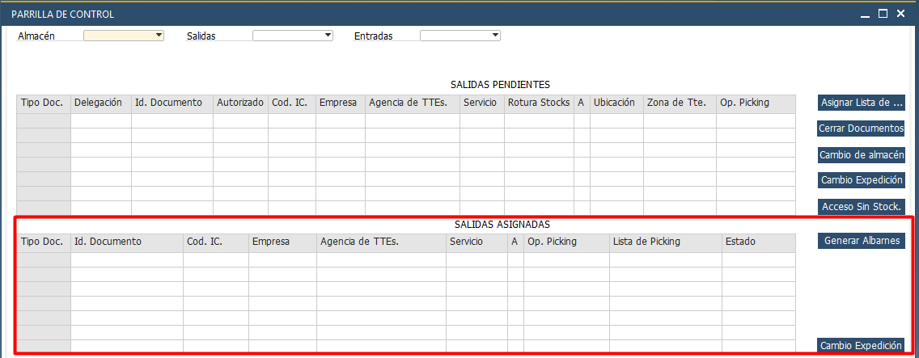

Parrilla 3 – Salidas completadas
En este listado tendremos todos los documentos con estado de Picking completado, pendientes de realizar las labores de Packing.
Las columnas para mostrar serán:
- Tipo de salida: Indicará el objeto de la salida:
  - Albarán de cliente
  - Devolución de proveedor
  - Solitud de traslado completado en origen. (Estado de picking es completado).
Validación: Este campo es no editable. Indica los siguientes objetos:
Obligatorio: Si.

- Id de Documento. Indica el nº del documento.
Validación: Permite navegar al documento. Campo no editable. Si es posible en una única columna, con indiferencia del Objeto. Debe permitir navegar al objeto correctamente.
Obligatorio: Si.

- Cód. Ics.muestra el código del Cliente en el caso de Pedidos y el código del proveedor en el caso de Devoluciones de proveedor. En las solicitudes de traslado se indica el código del almacén origen.
Validación: Permite navegar a la Ficha de datos maestros del cliente o proveedor. Campo no editable.
Obligatorio: Si.

- Empresa: muestra el nombre de la empresa, cliente o proveedor y en el caso de Solicitud de traslado el nombre de la delegación origen.
Validación: Campo no editable. Vinculado a la columna anterior.
Obligatorio: Si.

- Agencia de Transporte: Muestra el nombre corto de la empresa de transporte asociada al documento. Permite el cambio individual de la empresa de transportes asociada. OCRD.CardFName.
Validación: Permite seleccionar una agencia de transporte no incluida en lista negra que preste servicio en la localidad de envío. Se actualizan todas las líneas del pedido
El sistema informará del cambio de agencia. Validará que la nueva empresa de transporte preste el servicio de la siguiente columna en la dirección de envío. En el caso de que el documento esté incluido en una expedición este campo no se podrá modificar.
Obligatorio: Si.

- Clase de expedición: Muestra la clase de expedición asociada al documento.
Validación: Permite cambiar la clase de expedición, Se comprueba que el servicio prestado sea compatible con la agencia y localidad de envío. (Caso de uso: Agencia de Transporte) El cambio debe realizarse sobre el documento origen, nivel de cabecera y líneas. El sistema avisa del cambio antes de ejecutarse.
Obligatorio: Si.

- Estado: Nos indica el estado de la expedición asociada a la salida.
Validación: Copiará el estado de la expedición asociada al documento. Valores válidos:
  - Pendiente de expedición: Ninguna línea del documento ha sido asociada a una expedición.
  - En Expedición: Alguna línea del documento está asociado a una expedición
  - Expedición cerrada: La expedición asociada a todas las líneas del documento esta cerrada.
Obligatorio: Si.

Acciones para realizar sobre los documentos seleccionados:
- Cambio de Agencia de transporte y/o servicio: El sistema permitirá a todos los documentos seleccionados asignar una nueva agencia de transporte y/o servicio. Siempre que no tenga una expedición asociada.
- Imprimir Documento. permite la impresión de los documentos seleccionados.
- Imprimir Etiquetas envío, sólo disponible para documentos en expedición cerrada. Se identifican las expediciones asociadas a los documentos seleccionados y se imprimirán las etiquetas de los bultos contenidos en la expedición. Proceso etiqueta de bultos.
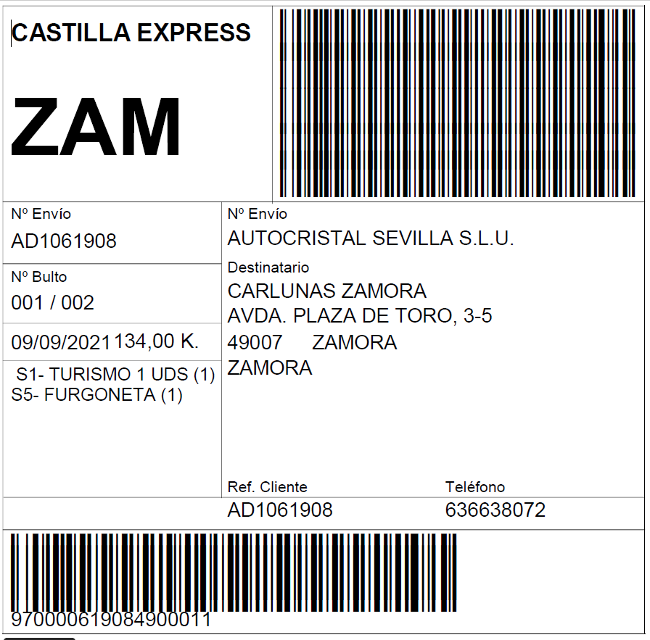

Mockup(orientativo)
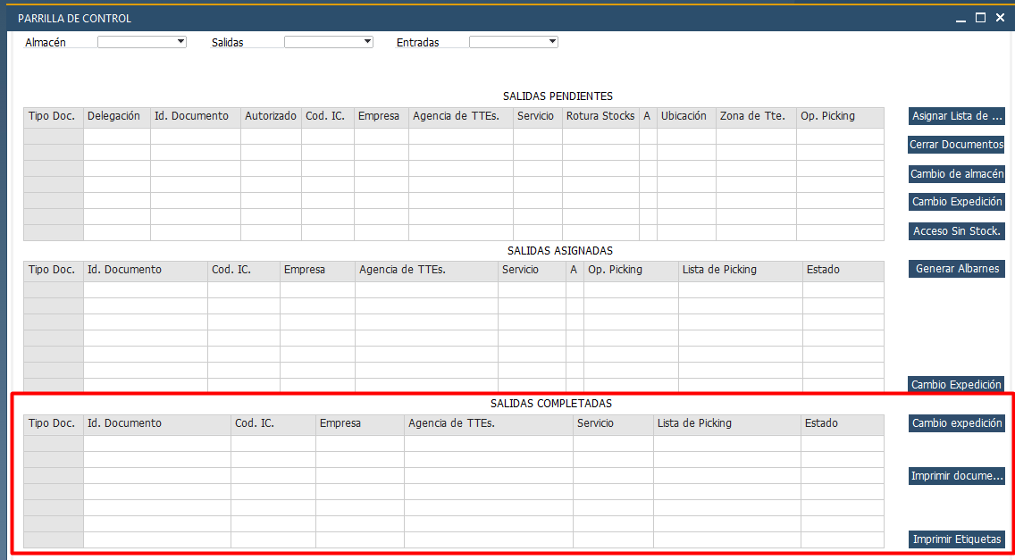

Parrilla 4 – Gestión de Entradas
En esta parrilla mostraremos un listado de la entrada de mercancías pendientes de recibir en el día o en días anteriores. Mostrará documentos de entrada pendientes de recibirse hoy o en día anteriores.
Las columnas para mostrar serán:
  - Tipo de entrada en esta columna se indica el tipo de objeto de entrada.
Validación: Este campo es no editable. Indica los siguientes objetos:
    - Pedido de compras
    - Solicitud de devolución de clientes
    - Solicitud de traslado – Destino
Obligatorio: Si.
  - Id de Documento Indica el nº del documento.
Validación: Permite navegar al documento. Campo no editable. Si es posible en una única columna, con indiferencia del Objeto. Debe permitir navegar al objeto correctamente.
Obligatorio: Si.
  - Cód. Ics.: muestra el código del Cliente en el caso de Pedidos y el código del proveedor en el caso de Devoluciones de proveedor. En las solicitudes de traslado se indica el código del almacén origen.
Validación: Permite navegar a la Ficha de datos maestros del cliente o proveedor. Campo no editable.
Obligatorio: Si.
Empresa: muestra el nombre de la empresa, cliente o proveedor y en el caso de Solicitud de traslado el nombre de la delegación origen.
Validación: Campo no editable. Vinculado a la columna anterior.
Obligatorio: Si.
  - Agencia de Transporte: Muestra el nombre corto de la empresa de transporte asociada al documento. Permite el cambio individual de la empresa de transportes asociada. OCRD.”Aliasname”.
Validación: Permite seleccionar una agencia de transporte no incluida en lista negra que preste servicio en la localidad de envío. Se actualizan todas las líneas del pedido
El sistema informará del cambio de agencia. Validará que la nueva empresa de transporte preste el servicio de la siguiente columna en la dirección de envío. En el caso de que el documento esté incluido en una expedición este campo será no editable.
Obligatorio: Si.
  - Servicio: Muestra la clase de servicio asociada al pedido.
Validación: Permite seleccionar servicios que preste la agencia de transportes en la localidad de envío. Se comprueba que el servicio prestado sea compatible con la agencia y localidad de envío. En el caso de que el documento esté incluido en una expedición este campo será no editable.
Obligatorio: Si.
  - Estado: Nos indica el estado de la expedición asociada a la salida.
Validación: Copiará el estado de la expedición asociada al documento. Valores válidos:
    - Pendiente de expedición
    - En Expedición
    - Expedición cerrada
Obligatorio: Si.
  - Descripción: en esta columna se muestra el número del documento.
Validación: Este campo es no editable. Indica los siguientes objetos:
    - Pedido de compras
    - Solicitud de devolución de clientes
    - Solicitud de traslado – Destino
Obligatorio: Si.

